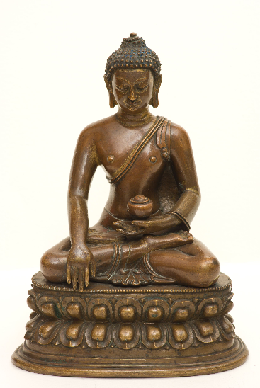

**Muzeum Mazowieckie, jako Partner lokalny projektu pn.: „Płocki Lokalny Ośrodek Wiedzy i Edukacji” zaprasza na wydarzenie pt. „Medytacja w Muzeum”.**

Chcesz zacząć medytować, ale nie wiesz jak się do tego zabrać? Muzeum Mazowieckie w Płocku zaprasza na wydarzenie „Medytacja w Muzeum” organizowane w ramach projektu pn.: „Płocki Lokalny Ośrodek Wiedzy i Edukacji” współfinansowanym ze środków Europejskiego Funduszu Społecznego Plus, w ramach Programu Fundusze Europejskie dla Mazowsza 2021 – 2027.

Będzie to praktyczny warsztat medytacji prowadzony przez Pana Grzegorza Piaskowskiego wykwalifikowanego nauczyciela medytacji Zen i autora stałej ekspozycji muzealnej ”Sztuka Dalekiego Wschodu. Płockie skarby buddyjskiej Azji”.

**Kiedy?** 25 października 2025 , godzina 11:00

**Gdzie?** Spichlerz – Dział Etnografii Muzeum Mazowieckiego w Płocku,   
ul. Kazimierza Wielkiego 11b

Uczestnicy proszeni są o założenie luźnych spodni (np. dresowych).

**Zgłoszenia przyjmowane są telefonicznie** lub **na adres e-mail**  [lowe.plock@wp.pl](mailto:lowe.plock@wp.pl).

tel. 788 306 619

#FunduszeUE #FunduszeEuropejskie

